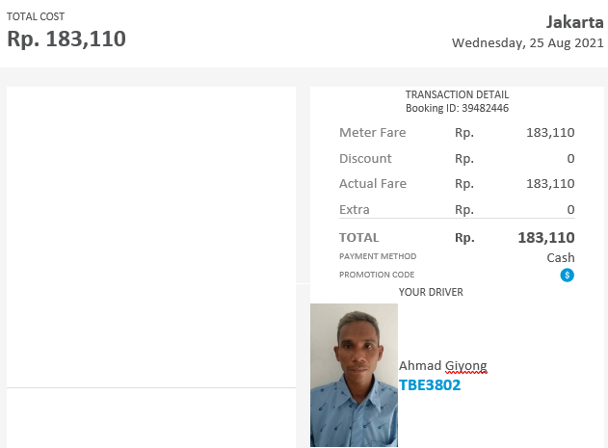
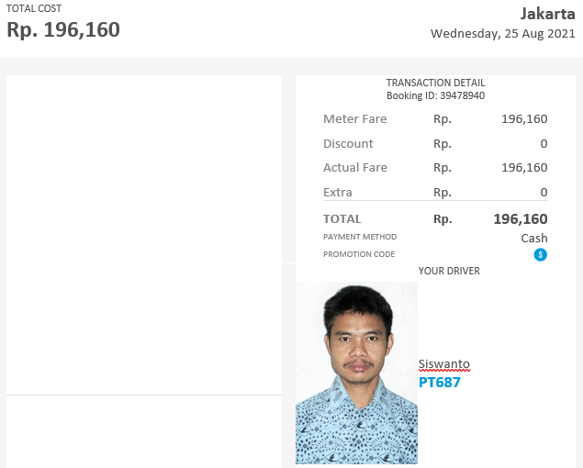
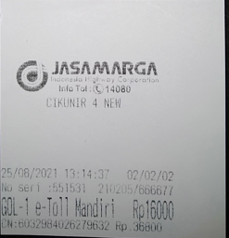
Note : Karcis Utk Pintu Tol Keluar Bekasi Jakarta – Bekasi Rp. 16000+ Pintu Tol Bekasi Timur Hilang 2 X Rp. 4000 (pembayaran pakai e-Mandiri milik Pribadi)

